

Engenharia de Software 2025/2026
Especificação do Sistema – alto nível

Turma: ESA PL1
Grupo nº: OP
nº202200037 Alexandre Miguel

Versões do Trabalho

Versão | Data | Autor | Descrição
1 | 30/06/2026 | Alexandre Miguel | Versão final funcional
2 | 08/07/2026 | Alexandre Miguel | Documento oficial completo sobre template

1 SUMÁRIO EXECUTIVO ........................................................................ 4
2 INTRODUÇÃO ..................................................................................... 4
3 DESENHO DE ALTO NÍVEL ............................................................... 4
3.1 ARQUITETURA GERAL ................................................................. 4
3.2 ARQUITETURA LÓGICA ............................................................... 5
3.3 DIAGRAMA DE CLASSES DE DESENHO .................................... 5
3.4 PROCESSOS DE NEGÓCIO ........................................................... 6
3.4.1 Identificação dos processos ......................................................... 6
3.4.2 Diagramas dos processos de negócio .......................................... 6
3.5 INTERFACE COM O UTILIZADOR ............................................... 8
3.5.1 Introdução ...................................................................................... 8
3.5.2 Interfaces e mockups implementados .......................................... 8
3.5.3 Normas .......................................................................................... 8
3.5.4 Diagrama Geral de Navegação ..................................................... 8
3.5.5 Matriz de acessos ......................................................................... 8
3.6 PERSISTÊNCIA ............................................................................... 9
3.6.1 Introdução ...................................................................................... 9
3.6.2 Modelo Relacional ........................................................................ 9
3.7 ARQUITETURA FÍSICA ................................................................. 9
3.7.1 Introdução ...................................................................................... 9
3.7.2 Diagrama de Componentes ........................................................... 9
3.7.3 Diagrama de Instalação ............................................................... 10
3.8 NORMAS DE CODIFICAÇÃO DA APLICAÇÃO .......................... 11

SUMARIO EXECUTIVO
Este documento descreve o desenho de alto nível do OptiDrive, traduzindo os requisitos em arquitetura, módulos, processos de negócio, interface, persistência, componentes e deployment.

INTRODUÇÃO
O desenho segue os princípios dos slides de desenho: separação de responsabilidades, arquitetura modular, representação de dados, componentes, interfaces e implantação.

DESENHO DE ALTO NÍVEL

ARQUITETURA GERAL
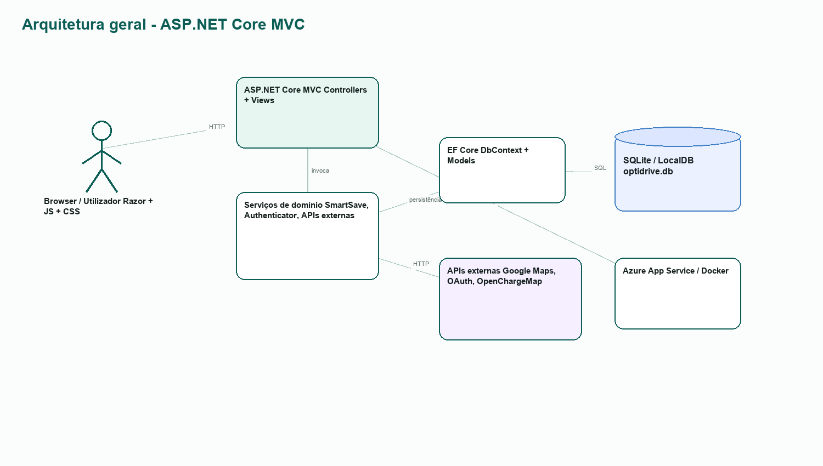
Figura 1 - Arquitetura geral ASP.NET Core MVC.
A arquitetura está organizada em apresentação MVC, serviços de domínio, acesso a dados e integrações externas. A UI Razor/JavaScript comunica com controllers; os controllers delegam regras para serviços; os serviços persistem via EF Core e comunicam com APIs externas quando configuradas.

ARQUITETURA LÓGICA
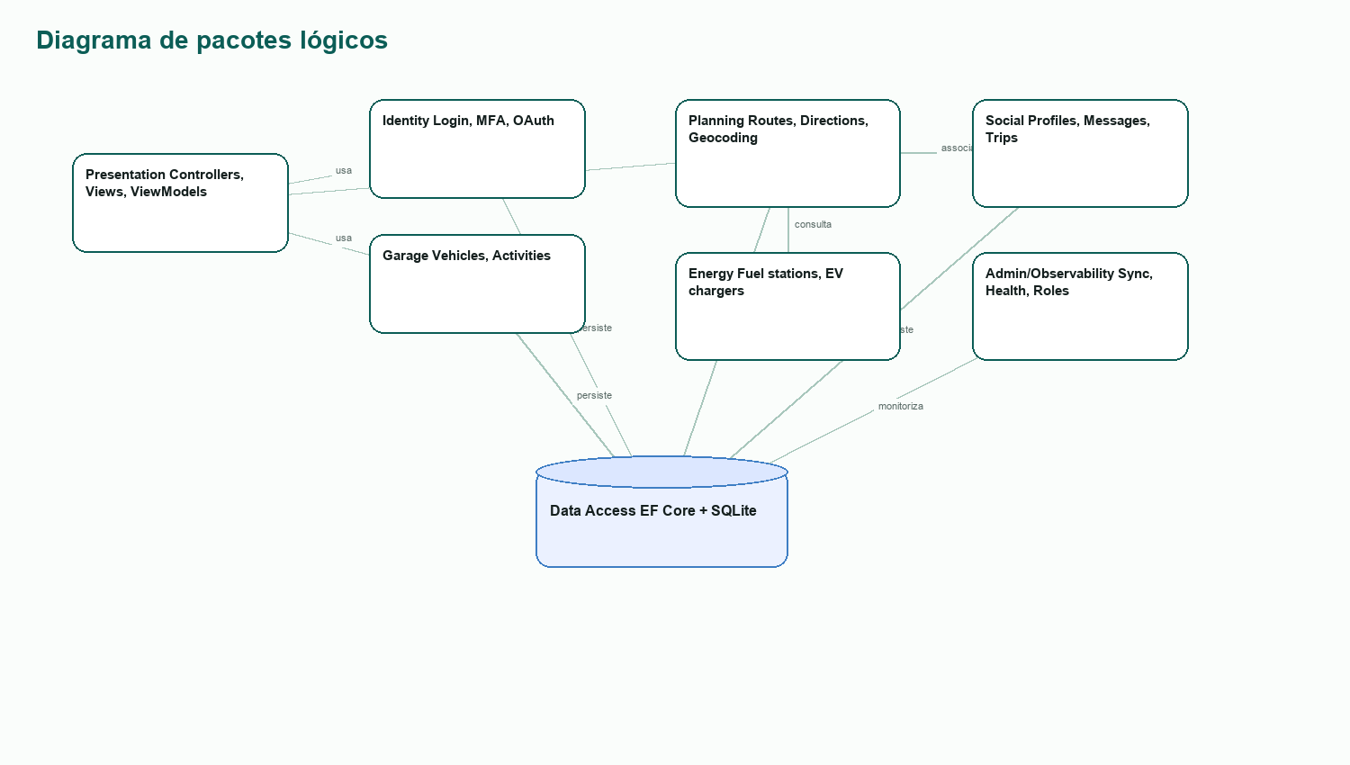
Figura 2 - Diagrama de pacotes lógicos.
A arquitetura lógica separa módulos de identidade, garagem, planeamento, energia, Smart Save, social e administração, reduzindo acoplamento entre interface, regras de negócio e persistência.

DIAGRAMA DE CLASSES DE DESENHO
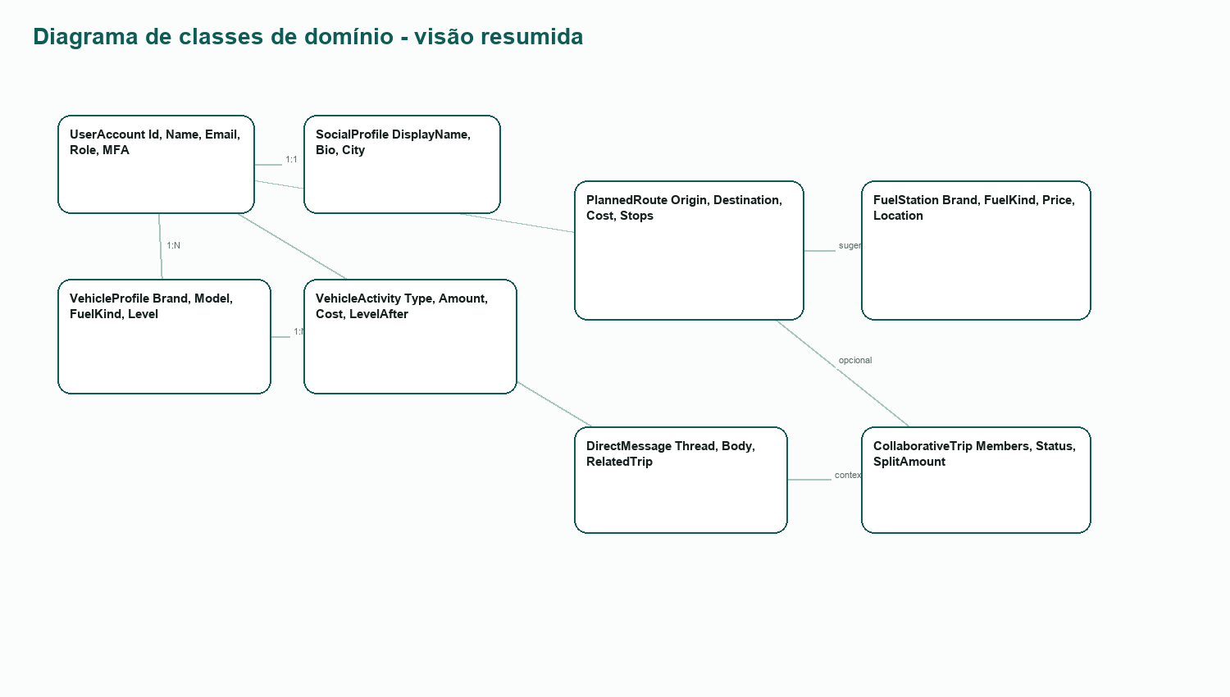
Figura 3 - Diagrama de classes de desenho.
As classes de desenho representam utilizadores, veículos, rotas, atividades, mensagens, viagens colaborativas, postos e estado de sincronização.

PROCESSOS DE NEGÓCIO
Foram identificados três processos de negócio principais to-be: planeamento de rota/Smart Save, gestão de garagem/histórico e viagem colaborativa social.

Identificação dos processos
ID | Processo | Tipo | Objetivo
P01 | Planeamento de rota e Smart Save | Processo interno com serviços externos | Calcular rota, custos, autonomia e reforços
P02 | Gestão de garagem e histórico | Processo interno | Manter dados operacionais do veículo
P03 | Viagem colaborativa social | Colaboração | Permitir interação entre condutores e participantes

Diagramas dos processos de negócio
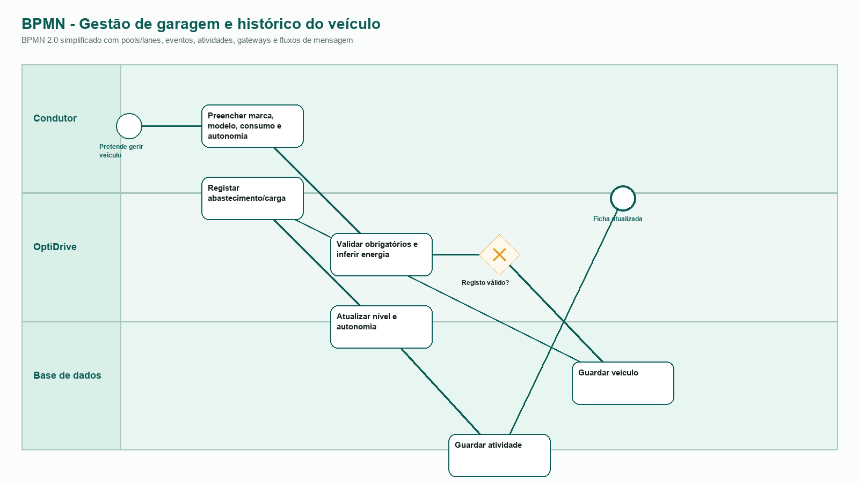
Figura 5 - BPD de gestão de garagem e histórico.
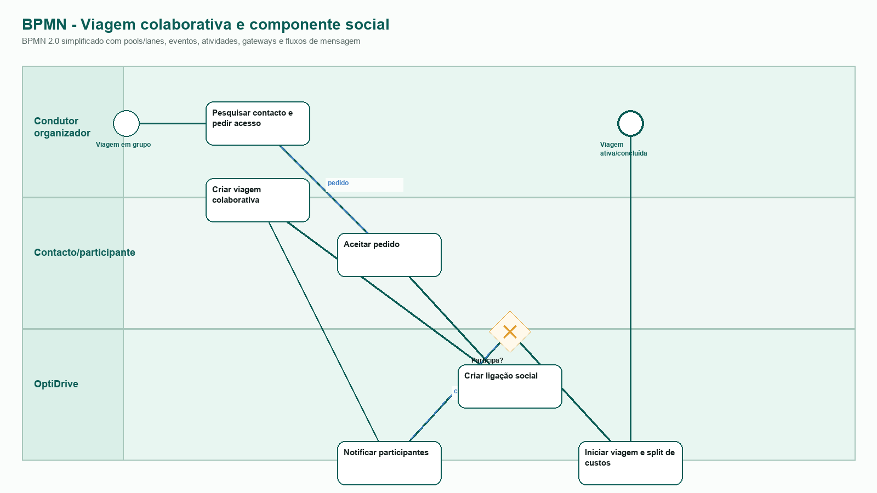
Figura 6 - BPD de viagem colaborativa social.
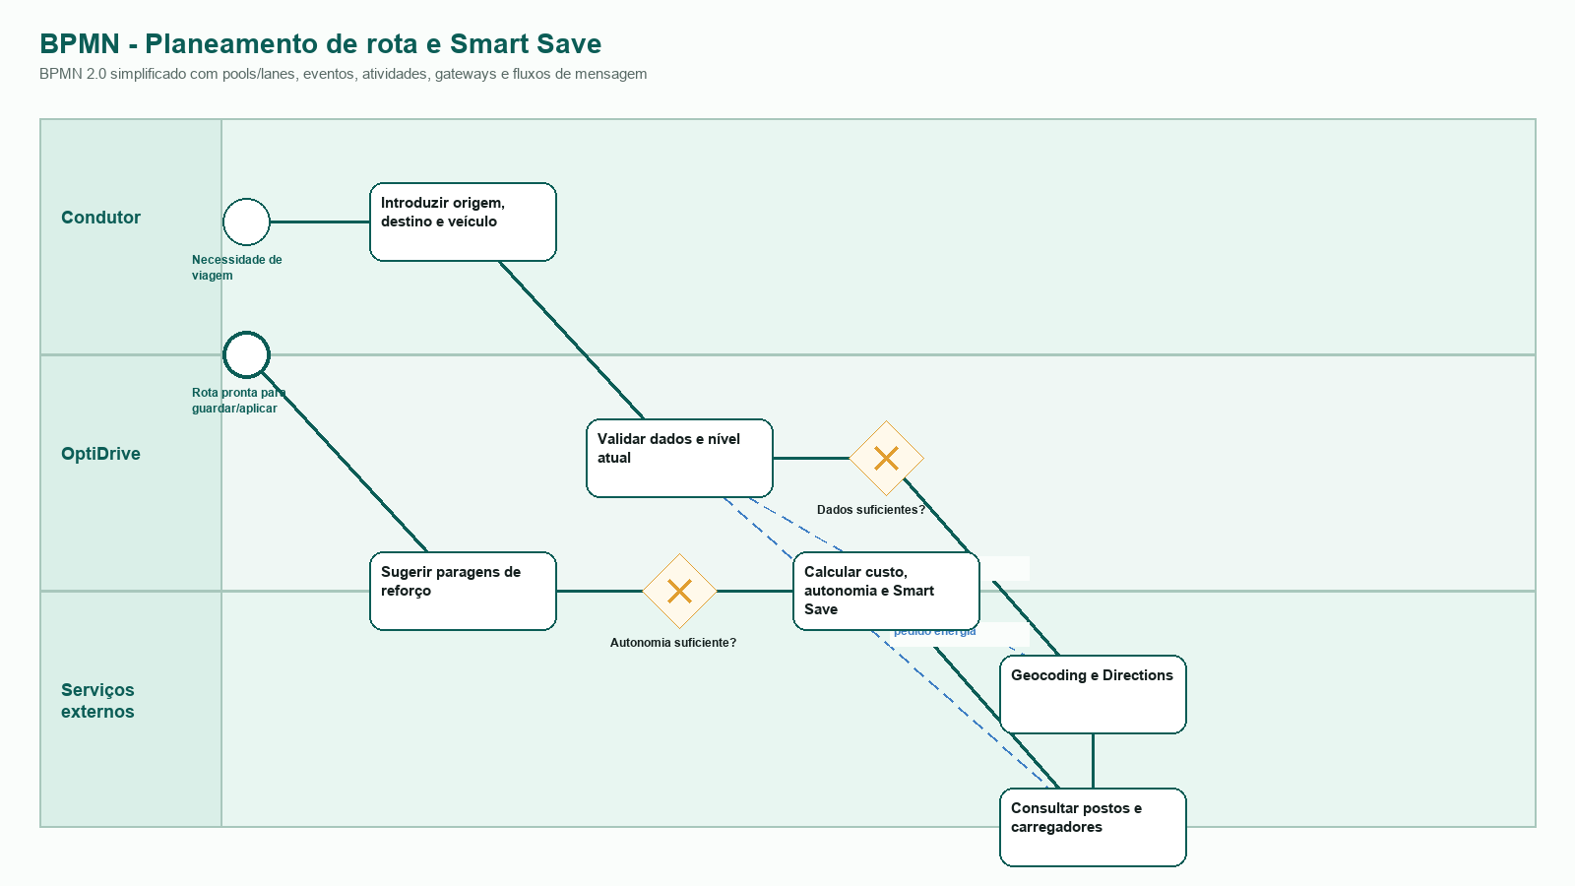
Figura 4 - BPD de planeamento de rota e Smart Save.

INTERFACE COM O UTILIZADOR
A interface organiza a experiência em Perfil, Garagem, Planeamento, Social e Administração, suportando o fio condutor escolher veículo → planear → validar autonomia → aplicar rota → colaborar.

Introdução

Interfaces e mockups implementados

Normas

Diagrama Geral de Navegação

Matriz de acessos
Área | Visitante | Condutor | Participante | Admin
Login/Registo | Sim | Sim | Sim | Sim
Perfil | Não | Sim | Sim | Sim
Garagem | Não | Sim | Parcial | Sim
Planeamento | Não | Sim | Parcial | Sim
Social | Não | Sim | Sim | Sim
Administração | Não | Não | Não | Sim

PERSISTÊNCIA
A persistência é suportada por EF Core e SQLite. As entidades principais são UserAccount, VehicleProfile, PlannedRoute, FuelStation, VehicleActivity, SocialProfile, DirectMessage, CollaborativeTrip e ApiSyncStatus.

Introdução

Modelo Relacional

ARQUITETURA FÍSICA
O sistema pode ser executado localmente, em Docker ou em Azure App Service. A configuração sensível é feita por variáveis de ambiente.

Introdução

Diagrama de Componentes
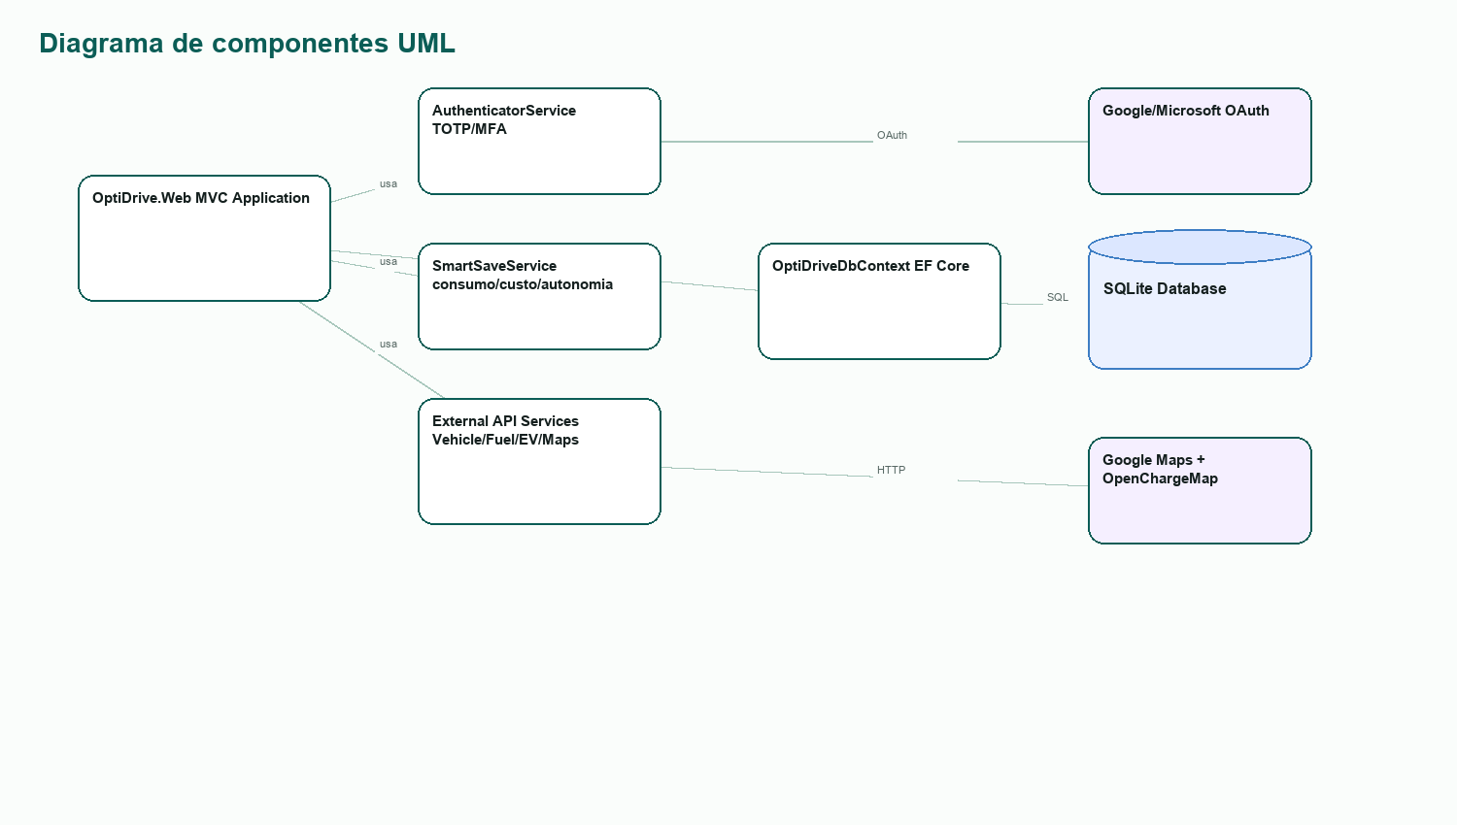
Figura 7 - Diagrama de componentes.

Diagrama de Instalação
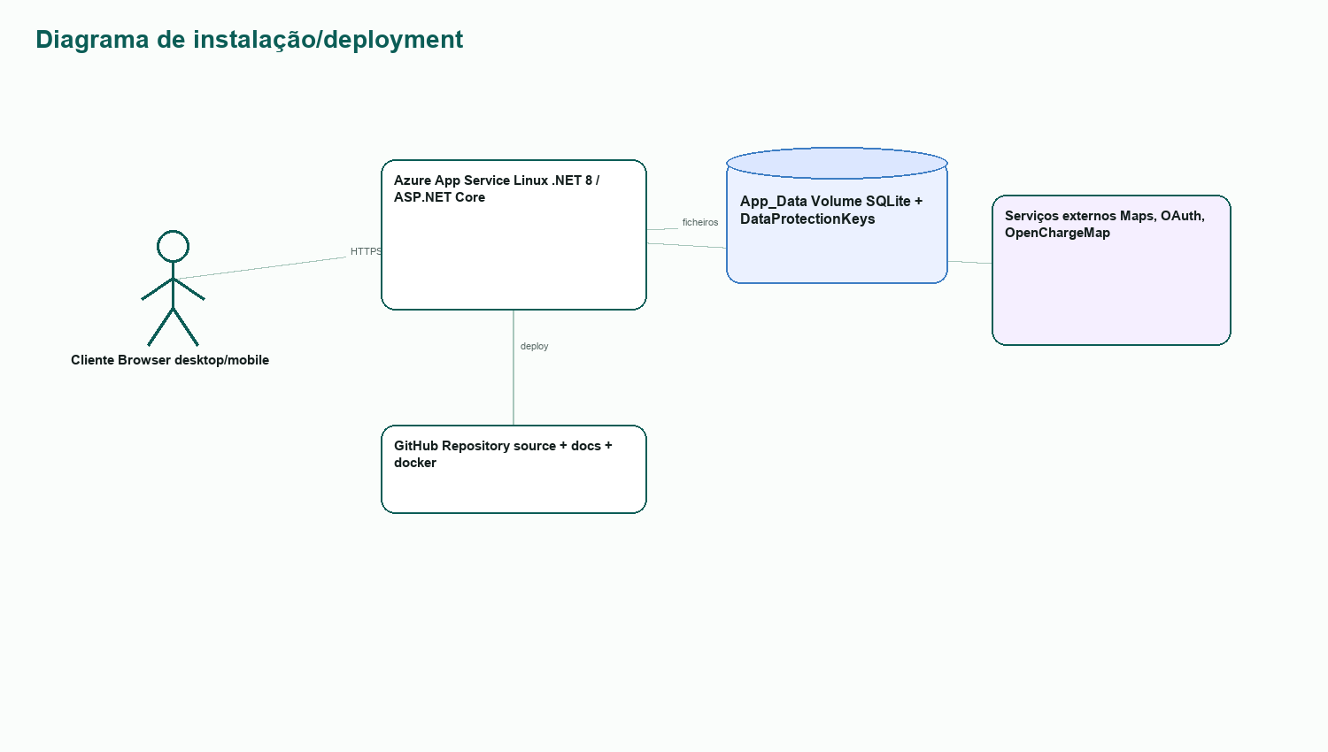
Figura 8 - Diagrama de instalação/deployment.

NORMAS DE CODIFICAÇÃO DA APLICAÇÃO
São aplicadas normas de separação MVC, serviços para regras de domínio, ViewModels para ecrã, variáveis de ambiente para configuração e mecanismos de segurança como antiforgery, cookies HttpOnly e MFA.

